МИНИСТЕРСТВО НАУКИ И ВЫСШЕГО ОБРАЗОВАНИЯ
РОССИЙСКОЙ ФЕДЕРАЦИИ

ФЕДЕРАЛЬНОЕ ГОСУДАРСТВЕННОЕ АВТОНОМНОЕ ОБРАЗОВАТЕЛЬНОЕ УЧРЕЖДЕНИЕ ВЫСШЕГО ОБРАЗОВАНИЯ

НОВОСИБИРСКИЙ НАЦИОНАЛЬНЫЙ ИССЛЕДОВАТЕЛЬСКИЙ ГОСУДАРСТВЕННЫЙ УНИВЕРСИТЕТ

Факультет информационных технологий
Кафедра параллельных вычислений

ОТЧЕТ

О ВЫПОЛНЕНИИ ПРАКТИЧЕСКОЙ РАБОТЫ №6

«ВЛИЯНИЕ КЭШ-ПАМЯТИ НА ВРЕМЯ ОБРАБОТКИ МАССИВОВ»

студента 2 курса, 23204 группы

Мурашева Артемия Дмитриевича

Направление 09.03.01 – «Информатика и вычислительная техника»

Преподаватель:
Кандидат технических наук, доцент кафедры параллельных вычислений
А.Ю. Власенко

Новосибирск 2024
СОДЕРЖАНИЕ
ЦЕЛЬ 3
ЗАДАНИЕ 3
ОПИСАНИЕ РАБОТЫ 4
ЗАКЛЮЧЕНИЕ 7
Приложение 1. Код программы на С++ для кэш-памяти 9
Приложение 2. Код программы на Python для графика 11

ЦЕЛЬ
- Исследование зависимости времени доступа к данным в памяти от их
объема.
- Исследование зависимости времени доступа к данным в памяти от
порядка их обхода.

ЗАДАНИЕ
Написать программу на языке C++, многократно выполняющую обход массива заданного размера тремя способами. Для каждого размера массива и способа обхода измерить среднее время доступа к одному элементу (в тактах процессора). Построить графики зависимости среднего времени доступа от размера массива.
На основе анализа полученного графика:
- определить размеры кэш-памяти различных уровней, обосновать
ответ, сопоставить результат с известными реальными значениями.
- определить размеры массива, при которых время доступа к элементу массива при случайном обходе больше, чем при прямом или обратном; объяснить причины этой разницы во временах.

ОПИСАНИЕ РАБОТЫ
- В ходе выполнения практической работы был реализован алгоритм на языке С++, который обходит массив заданного размера 3 способами, и записывает результаты измерений в файл формата .csv (Далее – output.csv). В программе было реализовано 3 вида обходов:
- Прямой обход
В прямом обходе каждый элемент массива хранит адрес следующего элемента, кроме последнего. Последний элемент массива содержит адрес, указывающий на первый элемент массива, образую цикл. Так как каждый элемент массива указывает на следующий, этот обход позволяет оптимально использовать кэш-память.
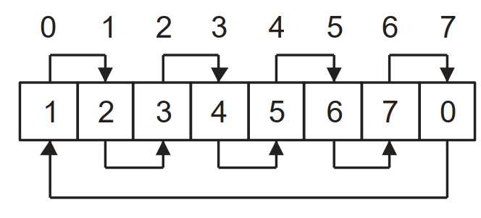
- Обратный обход
В обратном обходе первый элемент хранит адрес последнего элемента, последний элемент массива указывает на предпоследний и т.д. Такой обход также образует цикл. Обратный обход позволяет так же оптимально использовать кэш-память, как и прямой обход, так как современные процессоры поддерживают предвыборку данных в обоих направлениях, минимизирую кэш-промахи.
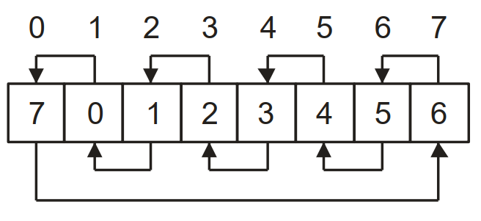
- Случайный обход
Суть случайного обхода заключается в том, что элементы массива читаются в произвольном порядке, что отличается от последовательного или обратного обхода (которые идут по индексу с 0 до конца или с конца к началу). Обход происходит следующим образом:
- Инициализация генератора случайных чисел: Для создания случайных чисел используется генератор на основе алгоритма Mersenne Twister (std::mt19937), который инициализируется значением, полученным от устройства случайных чисел (std::random_device). Это гарантирует высокую степень случайности при генерации чисел.
- Создание массива индексов: Создается массив индексов, представляющих собой последовательность чисел от 0 до размера массива данных (от 0 до size-1). Этот массив будет использоваться для формирования случайной перестановки.
- Перестановка индексов: Применяется алгоритм Фишера-Йейтса для случайной перестановки элементов массива индексов. Процесс заключается в том, что для каждого элемента массива индексов выбирается случайный индекс и меняются местами значения на этих индексах. Это обеспечивает случайный порядок индексов в массиве.
- Применение перестановки к данным: После того как случайная перестановка индексов готова, она используется для перезаписи значений массива данных. Элементы массива данных переносятся в соответствии с новыми случайно сгенерированными индексами. Индексы сдвигаются на одну позицию, и последний элемент получает значение первого.
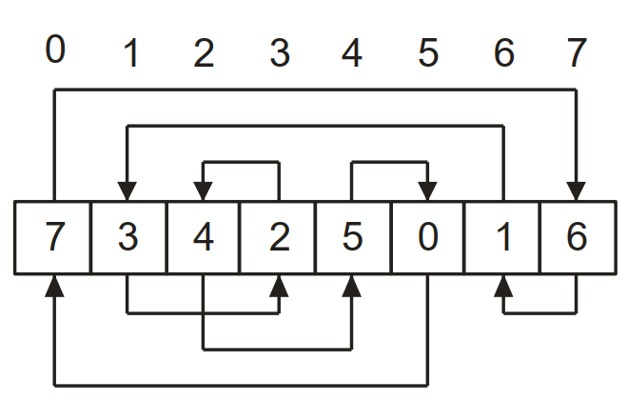
- С помощью команды lscpu была получена информация о характеристиках процессора, а также количество уровней кэша и их размеры.
evm51@comrade:~/outputCSV$ lscpu
Архитектура: x86_64
CPU op-mode(s): 32-bit, 64-bit
Порядок байт: Little Endian
Address sizes: 40 bits physical, 48 bits virtual
CPU(s): 24
On-line CPU(s) list: 0-23
Потоков на ядро: 2
Ядер на сокет: 6
Сокетов: 2
NUMA node(s): 2
ID прроизводителя: GenuineIntel
Семейство ЦПУ: 6
Модель: 44
Имя модели: Intel(R) Xeon(R) CPU X5660 @ 2.
80GHz
Степпинг: 2
Frequency boost: enabled
CPU МГц: 1596.000
CPU max MHz: 2794,0000
CPU min MHz: 1596,0000
BogoMIPS: 5585.90
Виртуализация: VT-x
L1d cache: 384 KiB
L1i cache: 384 KiB
L2 cache: 3 MiB
L3 cache: 24 MiB
- Подробно рассмотрим каждый из уровней кеша:
- Кэш данных первого уровня (L1d):
- Размер: 384 КБ.
- это самый быстрый кэш, непосредственно интегрированный в ядро процессора.
- Хранит данные, к которым процессор обращается наиболее часто.
- Обеспечивает минимальное время доступа, так как физически расположен ближе всего к вычислительным блокам.
- Кэш инструкций первого уровня (L1i):
- Размер: 384 КБ.
- Хранит инструкции, которые процессор выполняет.
- Также находится в самом ядре процессора, обеспечивая быстрый доступ к инструкциям, необходимым для выполнения программы.
- Кэш данных второго уровня (L2):
- Размер: 3 МБ.
- Он немного медленнее, чем L1, но значительно быстрее, чем основная память.
- Используется для хранения данных и инструкций, которые не поместились в L1, но могут понадобиться в ближайшее время.
- Работает как буфер между быстрым L1 кэшем и более медленной L3 кэш-памятью или основной памятью.
- Кэш данных третьего уровня (L3):
- Размер: 24 МБ.
- Наиболее медленный из всех уровней кэша, но все равно гораздо быстрее, чем оперативная память (RAM).
- Обычно является общим кэшом для всех ядер процессора, что позволяет ускорить обмен данными между ядрами.
- Размер кэша L3 значительно больше, что помогает эффективно управлять большими объемами данных и инструкций.

- После выполнения программы данные измерений были загружены в output.csv. Данные были скопированы из файла и вставлены в файл на локальной машине. Далее была написана программа на языке Python, создающая график зависимости времени работы программы от размера массива для каждого обхода.

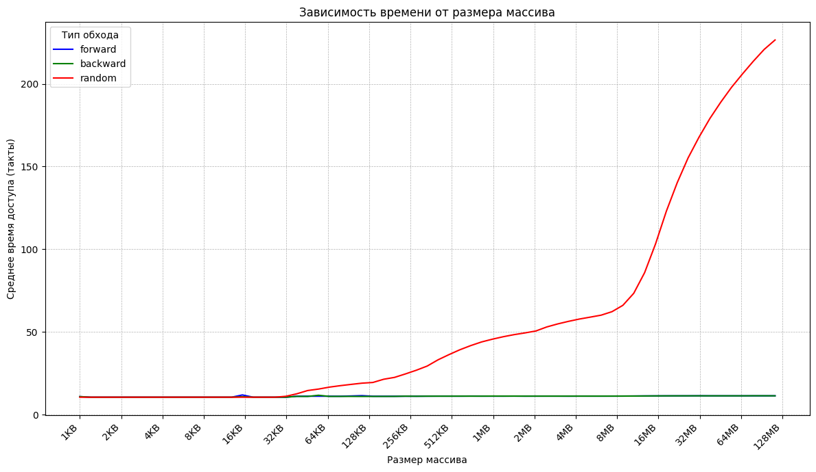

Анализирую график можно сделать вывод о эффективности обходов:
- Прямой и обратный обходы
Анализирую график, можно сделать вывод, что данные обходы являются стабильными и практически не изменяются по времени, при увеличении размера массива. Это обосновывается тем, что данные, подгруженные в кэш, на протяжении всей работы программы остаются на первом уровне кэша L1. Опираясь на график, можно сделать вывод, что направление (прямое или обратное) обхода не влияет на эффективность обращения к кешу при последовательном доступе.
- Случайный обход
Данный обход является неэффективным, так как с ростом размера массива увеличивается и время обработки массива. Это обосновывается тем, что случайный доступ к элементам массива не позволяет кэшу эффективно подгружать данный, что приводит к частым кэш-промахам и в результате, увеличению времени работы программы. Также, анализирую график, можно узнать размер каждого уровня кэша тестовым путем, опираясь на точки графика, в которых начинается заметное увеличение времени доступа:
- кэш первого уровня данных (L1d) - 32 KB
- кэш второго уровня (L2) - 256 KB
- кэш третьего уровня (L3) - 12 MB

ЗАКЛЮЧЕНИЕ
В ходе выполнения практической работы было исследовано влияние различных типов обхода массива на время обработки данных с учётом кеширования. На основе полученных результатов были сделаны следующие выводы:
- Прямой и обратный обходы показали схожие результаты по времени доступа к элементам массива. Это объясняется тем, что оба типа обхода позволяют эффективно использовать кэш-память первого уровня (L1). Когда данные обрабатываются последовательно (в одном направлении или наоборот), они остаются в кэше L1, что минимизирует время доступа к элементам массива. На графиках видно, что время доступа к данным остаётся стабильным при увеличении размера массива, что указывает на хорошую эффективность работы с кэшем для этих типов обходов.
- Случайный обход продемонстрировал значительное увеличение времени работы с массивом по мере роста его размера. Это связано с тем, что при случайном доступе к данным кэш не может эффективно предсказать, какие элементы будут запрашиваться следующим, что приводит к частым кэш-промахам. В результате этого процессор вынужден загружать данные из более медленной памяти, что увеличивает время работы программы.

Приложение 1. Код программы на С++ для кэш-памяти
#include <cstdio>
#include <iostream>
#include <chrono>
#include <cmath>
#include <random>
#include <algorithm>
#include <fstream>

constexpr int MIN_SIZE = 1024 / sizeof(int);
constexpr int MAX_SIZE = 128 * 1024 * 1024 / sizeof(int);
constexpr int ITERATIONS = 4;

void RunTest(int* data, const int size, const char* traversal_type, std::ofstream& file)
{
unsigned long long i;
int k;

//разогрев кеша
Warm_proc();

if (k ==12345678)
std::cout << "Warming cache!" << std::endl;

unsigned long long start = __builtin_ia32_rdtsc();
for (k = 0, i = 0; i < size * ITERATIONS; i++)
k = data[k];

unsigned long long end = __builtin_ia32_rdtsc();

if (k ==12345678)
std::cout << "k!" << std::endl;

double average_time = (end - start) / (size * ITERATIONS);
file << traversal_type << "," << size * sizeof(int) << "," << average_time << "\n";

}

void GenerateForward(int* data, const int size, std::ofstream& file)
{
for (int i = 0; i < size - 1; i++)
data[i] = i + 1;

data[size - 1] = 0;
RunTest(data, size, "forward", file);
}

void GenerateBackward(int* data, const int size, std::ofstream& file)
{
data[0] = size - 1;
for (int i = 1; i < size; i++)
data[i] = i - 1;

RunTest(data, size, "backward", file);
}

void GenerateRandom(int* data, const int size, std::ofstream& file)
{
std::random_device rd;
std::mt19937 gen(rd());

int* random = new int[size]; // Динамическая память для случайной перестановки
for (int i = 0; i < size; ++i)
random[i] = i;

for (int i = size - 1; i > 0; --i)
{
std::uniform_int_distribution<> dis(0, i);
int j = dis(gen);
std::swap(random[i], random[j]);
}

for (int i = 0; i < size; ++i)
data[random[i]] = random[(i + 1) % size];

delete[] random; // Освобождение памяти для случайной перестановки

RunTest(data, size, "random", file);
}

int main()
{
std::ofstream file("output.csv");

if (!file.is_open())
{
std::cerr << "Error when opening a file";
return 1;
}

file << "traversal_type,size,time\n";

const auto start_time = std::chrono::steady_clock::now();
const int warmup_duration_seconds = 15;
const size_t warmup_data_size = 10000;
double* warmup_data = new double[warmup_data_size]; // Динамическая память для разминки
std::fill(warmup_data, warmup_data + warmup_data_size, 0.1);

while (std::chrono::steady_clock::now() - start_time < std::chrono::seconds(warmup_duration_seconds))
for (size_t i = 0; i < warmup_data_size; ++i)
for (size_t j = 0; j < warmup_data_size; ++j)
warmup_data[i] = std::sqrt(warmup_data[i] * warmup_data[i] + warmup_data[j] * warmup_data[j]);

delete[] warmup_data; // Освобождение памяти для разминки

// Динамическое выделение памяти для основного массива данных
int* data = new int[MAX_SIZE];
for (int size = MIN_SIZE; size <= MAX_SIZE; size *= 1.2)
{
GenerateForward(data, size, file);
GenerateBackward(data, size, file);
GenerateRandom(data, size, file);
}

delete[] data; // Освобождение памяти для основного массива данных

file.close();

std::cout << "Results saved to output.csv" << std::endl;
return 0;
}

Приложение 2. Код программы на Python для графика
import pandas as pd
import matplotlib.pyplot as plt

data = pd.read_csv('output.csv')

xticks = [1024 * 2**i for i in range(18)]
xlabels = [f"{2**i}KB" if i < 10 else f"{2**(i - 10)}MB" for i in range(18)]

# Список цветов для разных типов обхода
colors = ['b', 'g', 'r', 'c', 'm', 'y', 'k']

plt.figure(figsize=(12, 7))

# Применяем цвета для разных типов обхода
for idx, traversal_type in enumerate(data['traversal_type'].unique()):
subset = data[data['traversal_type'] == traversal_type]
plt.plot(subset['size'], subset['time'], label=traversal_type, color=colors[idx % len(colors)])

plt.title("Зависимость времени от размера массива")
plt.xlabel("Размер массива")
plt.ylabel("Среднее время доступа (такты)")
plt.xscale("log", base=2)
plt.xticks(ticks=xticks, labels=xlabels, rotation=45, ha="right")
plt.legend(title="Тип обхода")
plt.grid(which="both", linestyle="--", linewidth=0.5)
plt.tight_layout()
plt.show()

